Приложение О

к нормативам градостроительного

проектирования муниципального образования Малоугреневский сельсовет Бийского района Алтайского края

Сейсмическое райнирование территорий Алтайского края

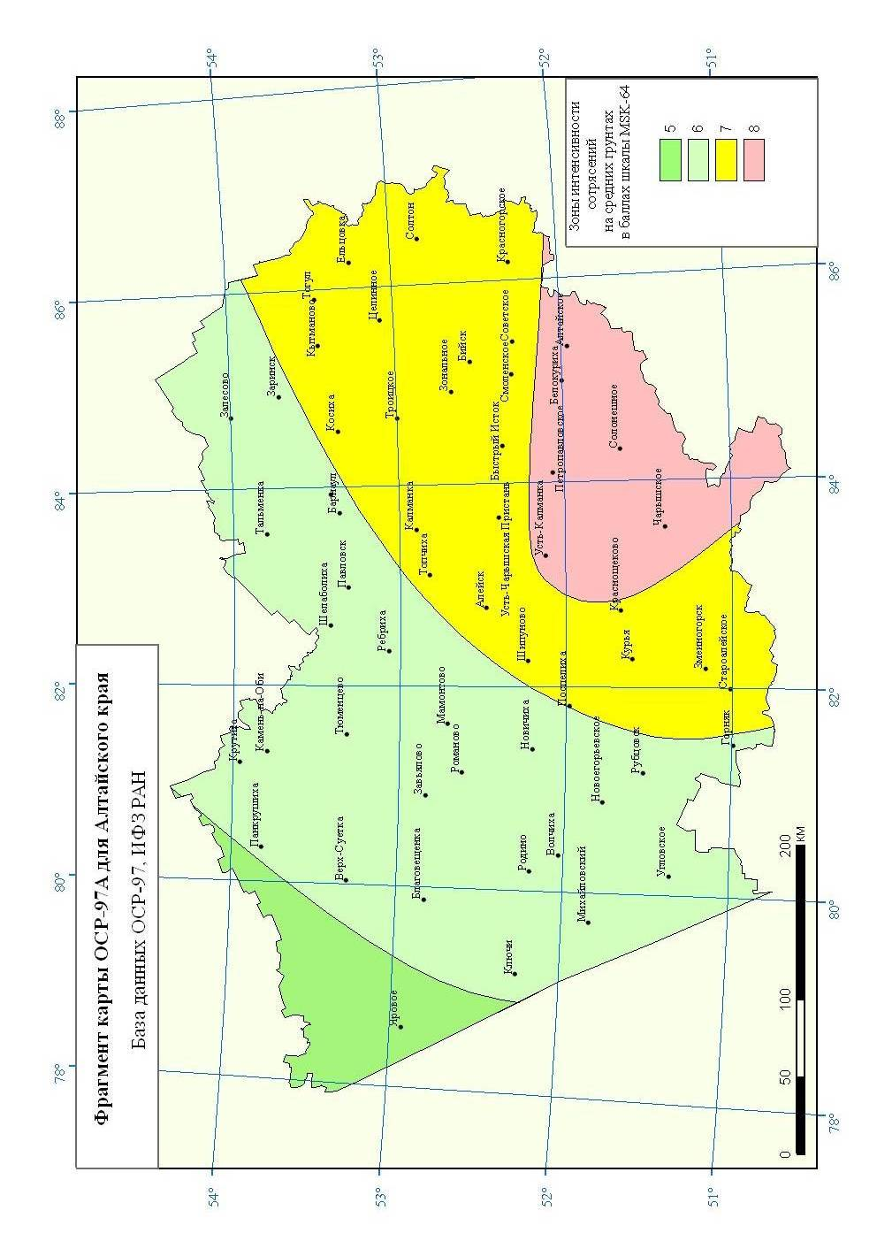Карта 1. Фрагмент карты ОСР-97-А Алтайского края. Зоны интенсивности сотрясения на средних грунтах в баллах шкалы МСК-64

Карта 2. Фрагмент карты ОСР-97-А 10%. Сибирь. Зоны интенсивности, баллы

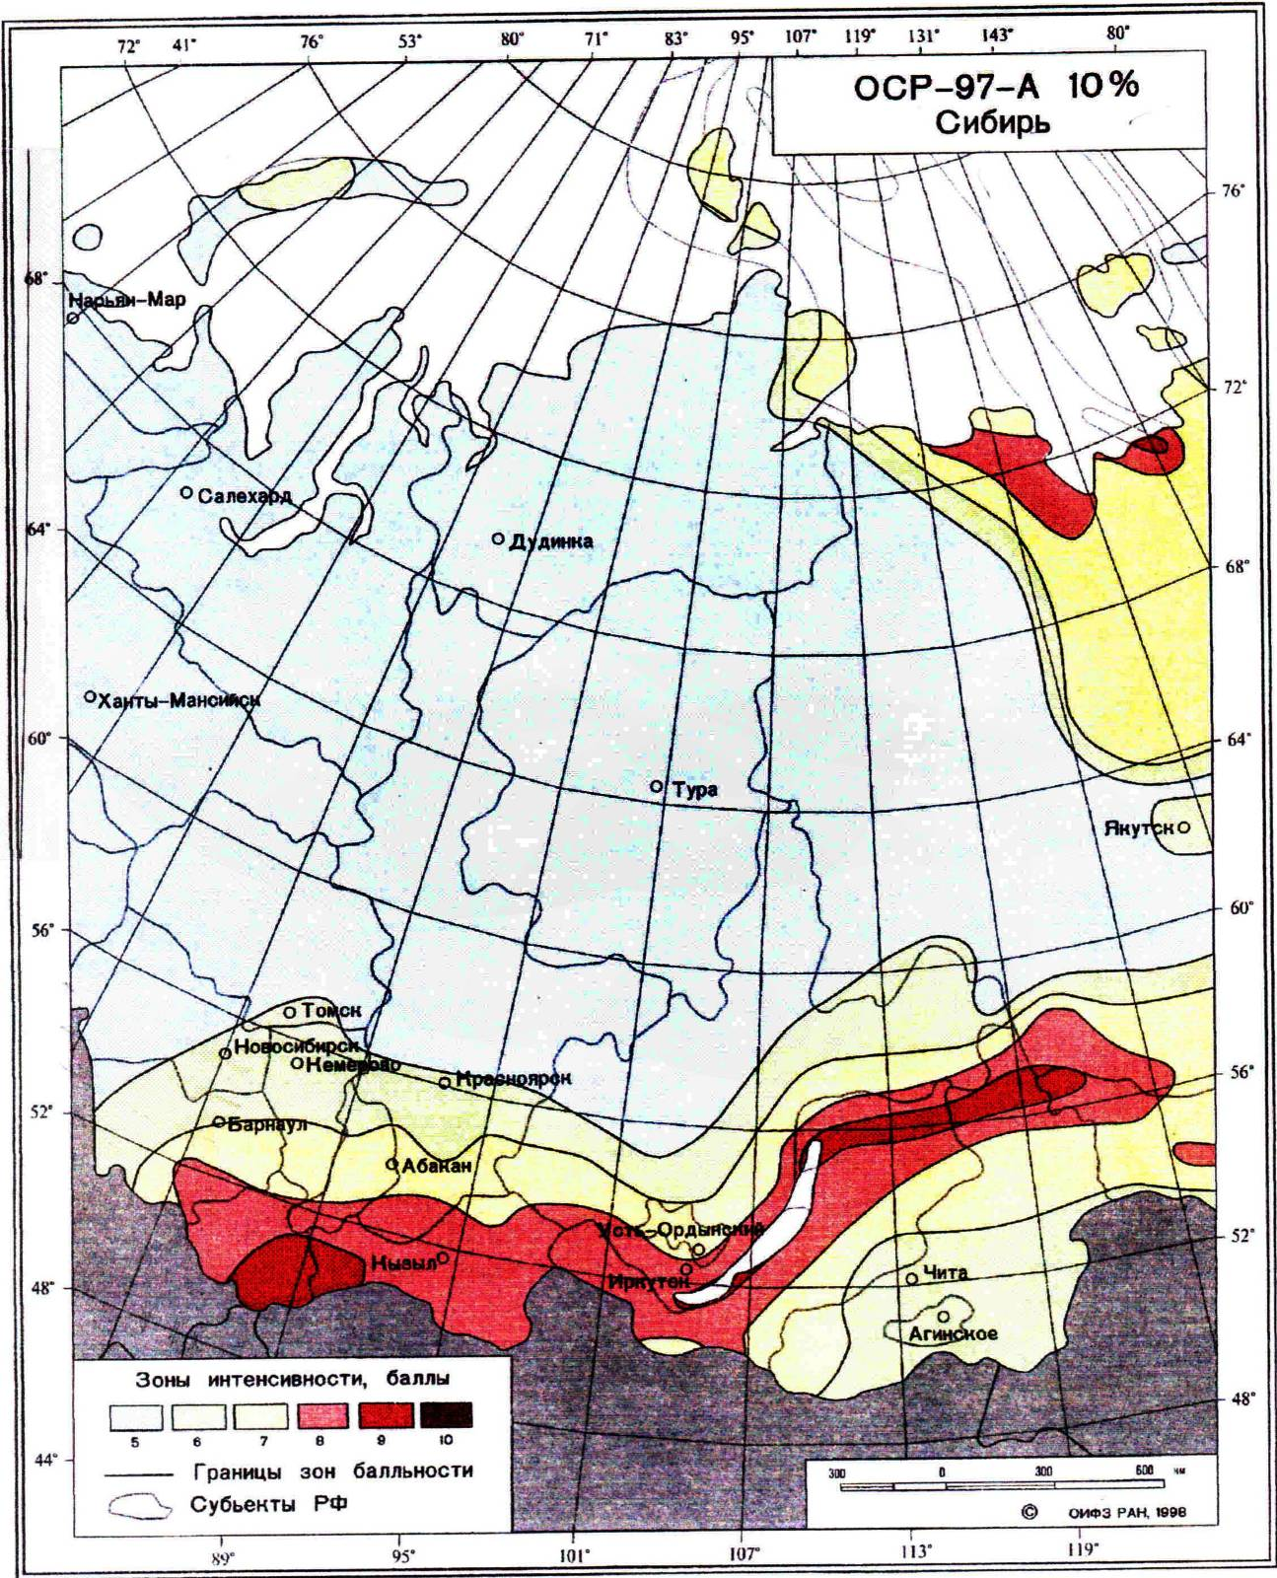

Карта 3. Фрагмент карты ОСР-97-В для Алтайского края. Зоны интенсивности на средних грунтах в баллах MSK-64

